Betoog schrijven – jongeren en alcohol

**A Weet je het nog?**

1 Wat is de functie van een inleiding?

2 Wat is de functie van het middenstuk?

3 Op welke manieren kan een schrijver zijn tekst in het slot afronden?

4 Waarom gebruikt een schrijver signaalwoorden?

**B Het schrijven van een betogende tekst**

In een betoog wordt de mening van de schrijver ondersteund door argumenten. Het is belangrijk dat de argumenten die worden gebruikt betrouwbaar zijn.

Denk aan de stappen van het schrijfproces1:

1. de opdracht
2. informatie verzamelen
3. nadenken over de behoefte van de lezer
4. orde aanbrengen in de tekst
5. schrijven
6. feedback vragen
7. redigeren (=herschrijven)

***De opdracht:***

Elke zomer zie je ze weer in de krant: foto’s van jongeren die met kratten bier zeulen en later een wand van lege bierkratjes bouwen rond hun tent. Elk jaar gaan voorlichters de camping langs om jongeren te waarschuwen tegen het gebruik van alcohol.

Schrijf een betoog over de volgende stelling: Jongeren verbieden alcohol te gebruiken heeft alleen maar negatieve gevolgen.

Het betoog moet bestaan uit de volgende onderdelen:

* Een titel, al kun je die het best als laatste bedenken.
* Een inleiding met de stelling en je mening.
* Een kern van minstens twee alinea’s met argumenten om je mening te ondersteunen. Ieder argument krijgt een eigen alinea.
* Een slot waarin je een conclusie trekt over de stelling.

Stap 1 Lees de opdracht goed door.

Stap 2 Lees de informatie over jongeren en alcohol.

Stap 3 Wie is je doelgroep? Voor wie schrijf je dit betoog?

…………………………………………………………………………………………

…………………………………………………………………………………………

Stap 4 Vul het schrijfplan in. Je mag steekwoorden gebruiken.

**Inleiding** ………………………………………………..

………………………………………………..

………………………………………………..

**Kern**

Argument 1 ………………………………………………..

Onderbouwing ………………………………………………..

………………………………………………..

………………………………………………..

Argument 2 ………………………………………………..

Onderbouwing ………………………………………………..

………………………………………………..

………………………………………………..

**Slot**  ………………………………………………..

………………………………………………..

Titel ………………………………………………..

Stap 5 Schrijf het betoog.

Stap 6 Vraag commentaar over je betoog aan twee klasgenoten.

Stap 7 Verbeter je betoog.

Informatie over jongeren en alcohol

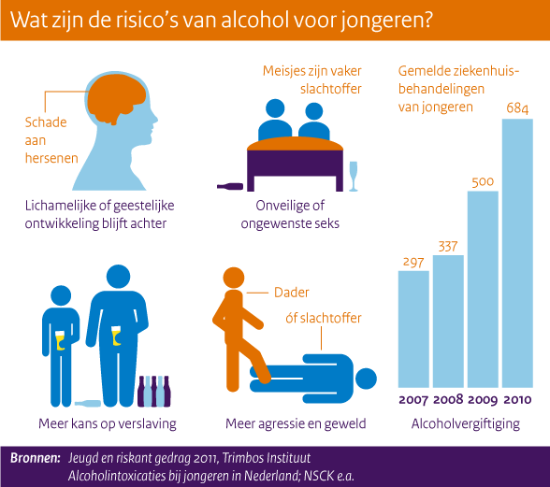

**Jonge pubers drinken fors minder alcohol**

**Het alcoholgebruik onder jongeren tussen de 11 en 16 jaar is de afgelopen jaren flink gedaald. Dat blijkt maandag uit een studie van de Universiteit Utrecht, het Trimbos-instituut en het Sociaal en Cultureel Planbureau.**

De onderzoekers spreken van een cultuuromslag onder jonge pubers.

Had in 2003 nog 70 procent van de kinderen uit groep 8 al een eerste glas alcohol gedronken, tien jaar later was dat nog maar 17 procent. Ook de 14-jarigen blijven nuchter.

Tien jaar geleden had 90 procent van hen al eens gedronken, vorig jaar was dat minder dan 50 procent. Ook roken is niet langer populair. Onder jongeren van 14 rookt bijna niemand meer.

Dat jongeren minder roken en drinken zou het gevolg zijn van een strengere aanpak van ouders. Die realiseren zich steeds beter hoe schadelijk alcohol en tabak zijn voor kinderen en hanteren striktere regels.

"De voorlichting is de afgelopen jaren sterk gericht geweest op ouders", zei projectleider Wilma Vollebergh van de Universiteit van Utrecht. "Dat heeft vruchten afgeworpen. Nederlanders ouders denken snel dat als ze iets verbieden dat averechts werkt, maar dat blijkt nu niet zo te zijn".

Staatssecretaris Martin van Rijn (Volksgezondheid) noemde de uitkomst van het onderzoek 'hoopvol'. ''Niet roken en drinken onder de 18 is de nieuwe norm en hieruit blijkt dat steeds meer ouders en kinderen dat ook zo voelen.''

Bron: www.nu.nl

**Antwoorden A**

1. De inleiding trekt de aandacht. / de inleiding introduceert het onderwerp. Beide antwoorden zijn goed.
2. In het middenstuk geef je de informatie, je schrijft wat je wilt vertellen.
3. Je kunt je tekst afronden met een conclusie, een samenvatting of afweging
4. Signaalwoorden maken verbanden binnen een zin, tussen zinnen of tussen alinea’s duidelijk.

1 De stappen van het schrijfproces komen uit het boek Tekststructuur van Freerk Teunissen en Aleid van de Vooren-Fokma (2014).